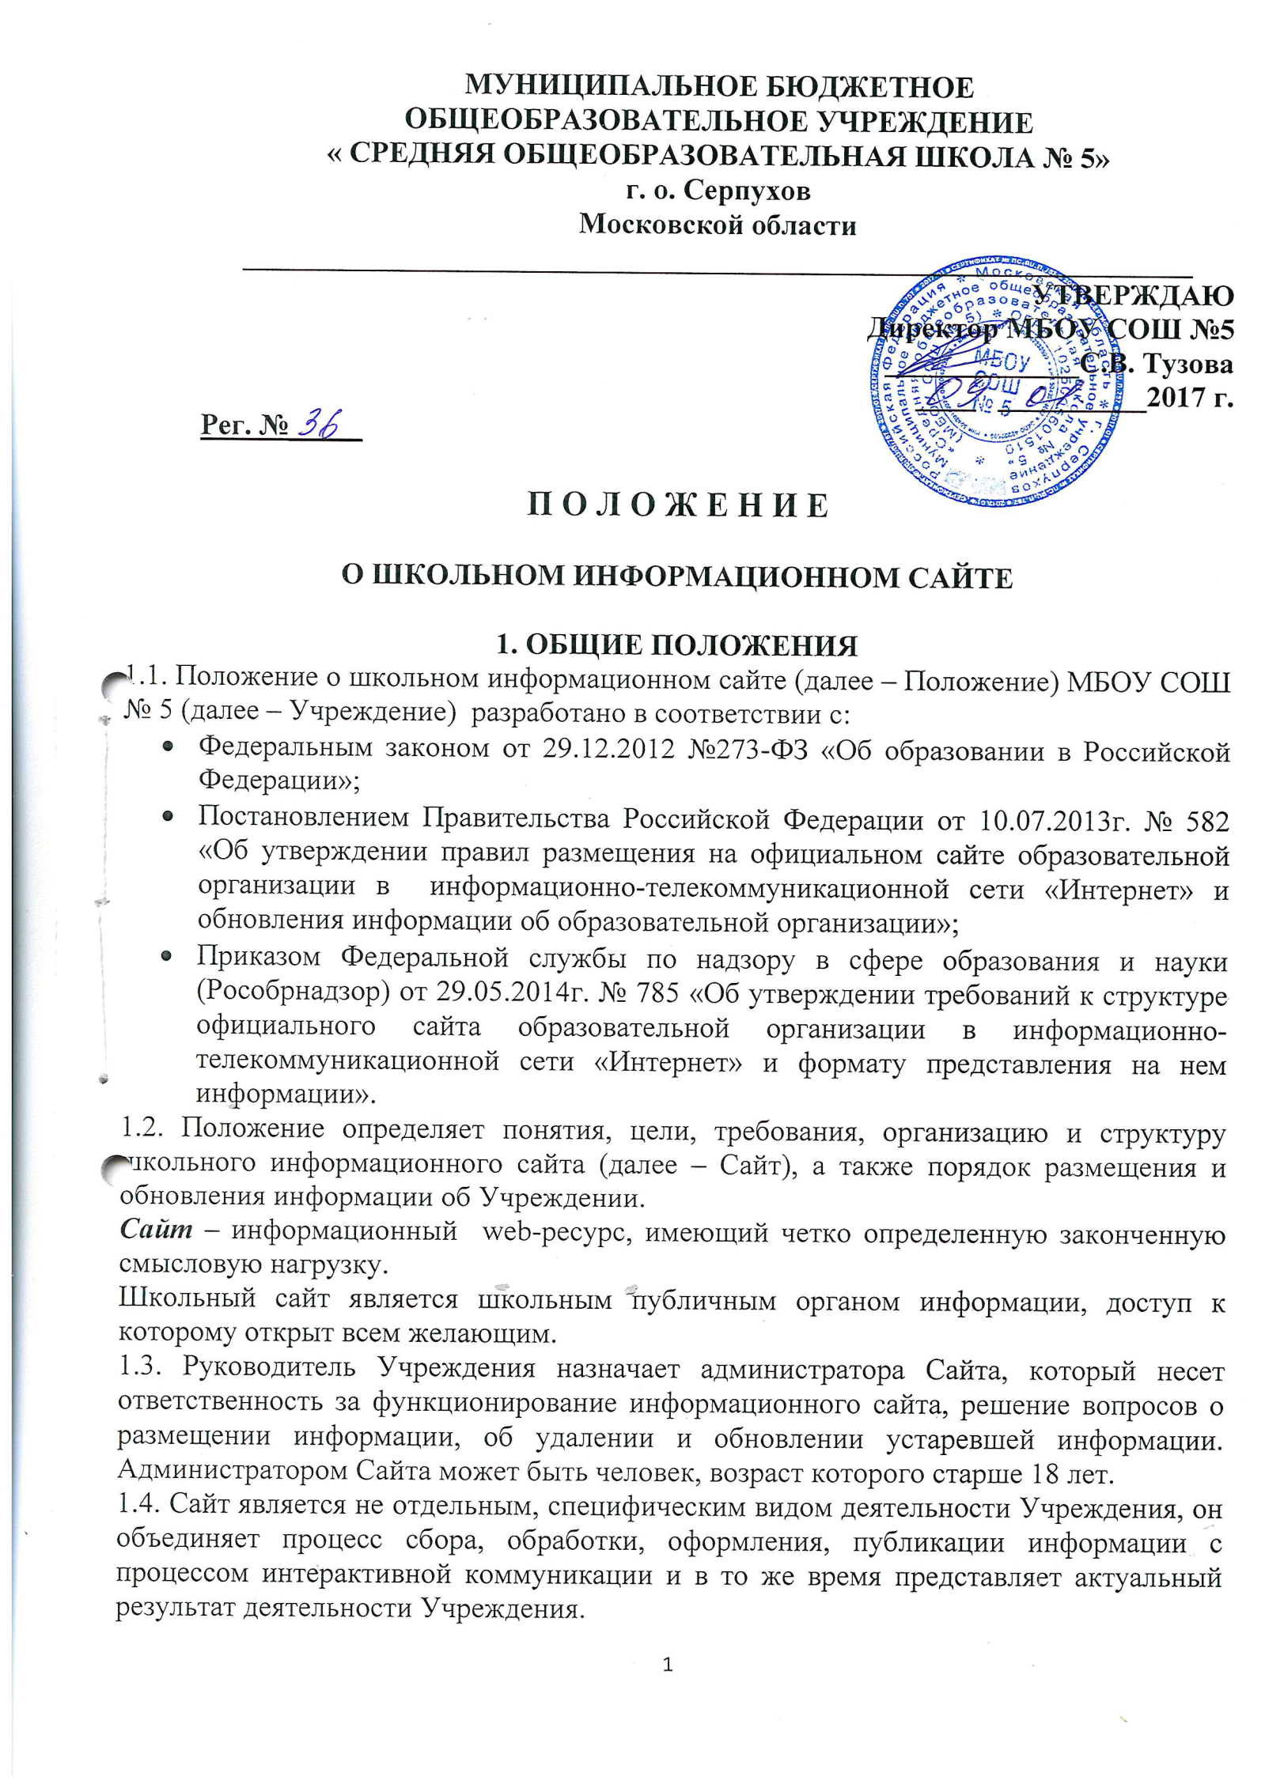

2. ЦЕЛИ И ЗАДАЧИ ШКОЛЬНОГО САЙТА
2.1. Сайт создаётся с целью активного внедрения информационных и коммуникационных технологий в практику деятельности Учреждения, информационной открытости, информирования обучающихся, населения.
2.2. Задачи:
- обеспечение открытости деятельности Учреждения и освещение его деятельности в сети Интернет;
- создание условий для взаимодействия и информирования всех участников образовательного процесса (педагогов, учащихся и их родителей);
- оперативное и объективное информирование о происходящих в Учреждении процессах;
- распространение педагогического опыта участников образовательного процесса;
- формирование целостного позитивного образа образовательного пространства Учреждения;
- повышение роли информатизации образования, содействие созданию в городе единой информационной инфраструктуры.

3. СТРУКТУРА И СОДЕРЖАНИЕ САЙТА
3.1. Учреждение размещает на Сайте в информационно-телекоммуникационной сети «Интернет» и обновляет в сроки, установленные ст. 29 Федерального закона № 273 от 29.12.2012г. «Об образовании в Российской Федерации», информацию об образовательной организации, за исключением сведений, составляющих государственную и иную охраняемую законом тайну, в целях обеспечения открытости и доступности указанной информации.
3.2. Для размещения информации на Сайте создается специальный раздел «Сведения об образовательной организации». Специальный раздел должен содержать следующие подразделы:
3.2.1. Подраздел «Основные сведения». Главная страница подраздела должна содержать следующую информацию:
- дата создания Учреждения;
- учредители Учреждения;
- место нахождения Учреждения;
- режим работы;
- график работы;
- контактные телефоны и адрес электронной почты.
3.2.2. Подраздел «Структура и органы управления Учреждением». Главная страница подраздела должна содержать следующую информацию:
- структура и органы управления Учреждения;
- наименование структурных подразделений (органов управления);
- фамилии, имена, отчества и должности руководителей структурных подразделений;
- места нахождения структурных подразделений;
- адреса официальных сайтов в сети "Интернет" структурных подразделений (при наличии);
- адреса электронной почты структурных подразделений (при наличии);
- сведения о наличии положений о структурных подразделениях (об органах управления) с приложением копий указанных положений (при их наличии).
3.2.3. Подраздел «Документы». На главной странице подраздела должны быть размещены следующие документы:
а) В виде копий:
- Устав Учреждения;
- лицензия на осуществление образовательной деятельности (с приложениями);
- свидетельство о государственной аккредитации (с приложениями);
- бюджетные сметы Учреждения;
б) Отчет о результатах самообследования.
в) Документ о порядке оказания платных образовательных услуг, в том числе образец договора об оказании платных образовательных услуг, документ об утверждении стоимости обучения по каждой образовательной программе (при наличии).
г) Предписания органов, осуществляющих государственный контроль (надзор) в сфере образования, отчеты об исполнении таких предписаний.
д) Локальные нормативные акты, предусмотренные ч.2 ст. 30 Федерального закона "Об образовании в Российской Федерации", правила внутреннего распорядка обучающихся, правила внутреннего трудового распорядка и коллективный договор.
е) Иная информация, которая размещается, опубликовывается по решению Учреждения или размещение, опубликование которой являются обязательными в соответствии с законодательством Российской Федерации.
3.2.4. Подраздел «Образование» должен содержать следующую информацию:
- реализуемые уровни образования;
- формы обучения;
- нормативные сроки обучения;
- срок действия государственной аккредитации образовательной программы;
- описание образовательной программы с приложением ее копии;
- учебный план с приложением его копии;
- аннотации к рабочим программам дисциплин (по каждой дисциплине в составе образовательной программы) с приложением их копий (при наличии);
- календарный учебный график с приложением его копии;
- методические и иные документы, разработанные Учреждением для обеспечения образовательного процесса;
- реализуемые образовательные программы с указанием учебных предметов, курсов, дисциплин (модулей), практики, предусмотренные соответствующей образовательной программой;
- численность обучающихся по реализуемым образовательным программам за счет бюджета субъекта Российской Федерации;
- язык, на котором осуществляется образование (обучение).
3.2.5. Подраздел «Образовательные стандарты» должен содержать следующую информацию:
- о федеральных государственных образовательных стандартах и об образовательных стандартах с приложением их копий (при наличии). Допускается вместо копий федеральных государственных образовательных стандартов и образовательных стандартов размещать гиперссылки на соответствующие документы на сайте Министерства образования и науки Российской Федерации.
3.2.6.Подраздел «Руководство. Педагогический состав». Главная страница подраздела должна содержать следующую информацию:
а) о руководителе образовательной организации, его заместителях, в том числе:
- фамилия, имя, отчество руководителя, его заместителей;
- должность руководителя, его заместителей;
- контактные телефоны;
- адрес электронной почты.
б) о персональном составе педагогических работников с указанием уровня образования, квалификации и опыта работы, в том числе:
- фамилия, имя, отчество работника;
- занимаемая должность (должности);
- преподаваемые дисциплины;
- ученая степень (при наличии);
- ученое звание (при наличии);
- наименование направления подготовки и (или) специальности;
- данные о повышении квалификации и (или) профессиональной переподготовке (при наличии);
- общий стаж работы;
- стаж работы по специальности.
3.2.7. Подраздел «Материально-техническое обеспечение и оснащенность образовательного процесса».
Главная страница подраздела должна содержать информацию о материально – техническом обеспечении образовательной деятельности, в том числе сведения:
- наличие оборудованных учебных кабинетов, объектов для проведения практических занятий, библиотек, объектов спорта;
- средства обучения и воспитания;
- условия питания и охраны здоровья обучающихся;
- доступ к информационным системам и информационно-телекоммуникационным сетям;
- электронные образовательные ресурсы, к которым обеспечивается доступ обучающихся.
3.2.8. Подраздел «Стипендии и иные виды материальной поддержки». Главная страница подраздела должна содержать следующую информацию:
- наличие и условия предоставления обучающимся стипендий и иных видов материальной поддержки обучающихся;
- трудоустройство выпускников.
3.2.9. Подраздел «Платные образовательные услуги» должен содержать информацию о порядке оказания платных образовательных услуг.
3.2.10. Подраздел «Финансово-хозяйственная деятельность».
Главная страница подраздела должна содержать следующую информацию:
- объем образовательной деятельности, финансовое обеспечение которой осуществляется за счет бюджетных ассигнований бюджета субъекта Российской Федерации;
- поступление финансовых и материальных средств и их расходование по итогам финансового года.
3.2.11. Подраздел «Вакантные места для приема (перевода)». Главная страница подраздела должна содержать информацию о количестве вакантных мест для приема (перевода) по каждой образовательной программе.
3.3. Дополнительно Сайт может содержать:
- материалы о событиях текущей жизни Учреждения (деятельность детских объединений, праздники, конференции, конкурсы, выставки и т.д.);
- материалы о действующих направлениях в работе Учреждения (школьный музей, научное общество учащихся, участие в проектах и т.д.);
- материалы передового педагогического опыта;
- творческие работы учащихся;
- материалы, размещенные учителями по своему предмету;
- новостную школьную ленту;
- специальный раздел для выпускников;
- другие материалы, связанные с деятельностью Учреждения.
3.4. К размещению на Сайте запрещены:
- информационные материалы, которые содержат призывы к насилию и насильственному изменению основ конституционного строя, разжигающие социальную, расовую, межнациональную и религиозную рознь;
- информационные материалы, порочащие честь, достоинство или деловую репутацию граждан или организаций;
- информационные материалы, содержащие пропаганду насилия, секса, наркомании, экстремистских религиозных и политических идей;
- иные информационные материалы, запрещенные к опубликованию законодательством Российской Федерации;
- любые виды рекламы, целью которой является получение прибыли другими организациями и учреждениями.
3.5. Указанная информация размещается на Сайте Учреждения в сети Интернет в текстовой или табличной формах, а также в форме копий документов в соответствии с требованиями к структуре Сайта и формату представления информации, установленными Федеральной службой по надзору в сфере образования и науки.
3.6. При размещении информации на Сайте Учреждения и ее обновления обеспечивается соблюдение требований законодательства Российской Федерации о защите персональных данных.
3.7. Технологические и программные средства, которые используются для функционирования Сайта Учреждения в сети Интернет, должны обеспечивать:
- доступ пользователей для ознакомления с размещенной на Сайте информацией на основе свободного и общедоступного программного обеспечения;
- защиту информации от уничтожения, модификации и блокирования доступа к ней, а также от иных неправомерных действий в отношении такой информации;
- возможность копирования информации на резервный носитель, обеспечивающий её восстановление.
3.8. Информация на Сайте Учреждения в сети Интернет должна размещаться на русском языке. В текстовой информации Сайта не должно быть грубых грамматических и орфографических ошибок.

4. ОТВЕТСТВЕННОСТЬ
4.1. Руководитель Учреждения несет персональную ответственность за содержательное наполнение Сайта.
4.2. При нарушении п.3.4, 3.6 настоящего Положения соответствующее лицо может быть привлечено к административной либо уголовной ответственности, согласно действующему законодательству.
4.3. Ответственность за некачественное текущее сопровождение Сайта несет администратор. Некачественное текущее сопровождение может выражаться:
- в несвоевременном обновлении информации;
- в совершении действий, повлекших причинение вреда информационному сайту;
- в невыполнении необходимых программно-технических мер по обеспечению функционирования сайта.

5. ОРГАНИЗАЦИЯ ИНФОРМАЦИОННОГО СОПРОВОЖДЕНИЯ САЙТА
5.1. Администратор Сайта может создать творческую группу (редакцию) в составе:
- главный редактор;
- члены детской организации Учреждения;
- учитель информатики или технический специалист;
- инициативные учителя, родители и учащиеся.
5.2. Доступ к информации на Сайте имеют все педагогические работники, учащиеся и их родители. Использование ресурсов Интернет определяется настоящим Положением.
5.3. Информационное наполнение Сайта осуществляется совместными усилиями руководителя Учреждения, его заместителей, методических объединений.
5.4. По каждому разделу Сайта определяются ответственные лица, ответственные за подборку и предоставление соответствующей информации.
5.5. Информация, готовая для размещения на Сайте, предоставляется в электронном виде администратору, который оперативно обеспечивает ее размещение и своевременное обновление.
5.6. Руководство обеспечением функционирования Сайта и его программно-технической поддержкой, непосредственное выполнение работ по размещению информации на Сайте возлагается на администратора Сайта.
5.7. Периодичность заполнения Сайта - не реже одного раза в неделю.

6. ФИНАНСИРОВАНИЕ, МАТЕРИАЛЬНО-ТЕХНИЧЕСКОЕ ОБЕСПЕЧЕНИЕ
6.1. Руководитель Учреждения вправе устанавливать компенсирующую надбавку или стимулирующую выплату членам педагогического коллектива за администрирование и техническую поддержку Сайта.

7. ЗАКЛЮЧИТЕЛЬНЫЕ ПОЛОЖЕНИЯ
7.1. Срок действия Положения не ограничен.
7.2. В Положение могут быть внесены изменения в соответствии с изменениями в законодательстве.

